Semana del 27 al 30 de abril

Guía 4 lenguaje séptimo básico

Queridos niños en esta guía pondremos en práctica distintas estrategias de comprensión de lectura.

Una vez que termines a guía envías las **FOTOGRAFIAS DE TU CUADERNO puede ser en u Word o pdf como enseño la tía Ana en un tutorial,** al correo electrónico [xi_astudillo@hotmail.com](mailto:xi_astudillo@hotmail.com) no olvides identificarte, el jueves 30 de abril.

Busca con la ayuda de tu familia un libro que tengas en tu hogar, que cuente con al menos 100 páginas, y que sea apropiado para tu edad, comienza a leerlo, y te daré luego indicaciones para presentar tu lectura.

Objetivo de la clase: Conocer e identificar las funciones del lenguaje.

Título: Funciones del lenguaje.

1.- Observa el video explicativo <https://www.youtube.com/watch?v=i4EMg9uOCY0> Funciones del lenguaje

2.- Copia los conceptos en tu cuaderno.

Como sabemos, el lenguaje nos sirve para trasmitir conocimientos, solicitar información, expresar emociones, crear belleza, etc.

Desde ese punto de vista es necesario reconocer que en un texto coexisten diversas funciones, aunque haya alguna que predomine sobre el resto.

¿Cuáles son las Funciones del Lenguaje?

Existen tres que son llamadas básicas y que debes comprender plenamente, tanto para reconocerlas en un texto ajeno, como para utilizarlas conscientemente en una creación de lenguaje propia.

Las tres funciones básicas son: REFERENCIAL, EXPRESIVA Y APELATIVA.

**Función Referencial:** Sirve para informar, narrar, caracterizar, definir, clasificar, etc., y se encuentra mayormente en informes, narraciones, descripciones.

Ejemplo: mañana viajaremos a Argentina.

**Función Apelativa o Conativa:** Esta función aparece fundamentalmente en reglamentos, recetas, órdenes, peticiones, textos dramáticos, etc., es la que pide, entrega normas, ordena, sugiere y averigua, entre otras cosas.

Ejemplo: Me firma este documento, por favor.

**Función Expresiva o Emotiva:** Manifiesta emociones, sentimientos, sensaciones, exalta hechos, etc. Está siempre presente en las exclamaciones y en textos poéticos.

Ejemplo: ¡No puedo vivir sin ti!

Existen otras tres funciones que también debes reconocer: **FATICA**, POETICA Y METALINGUISTICA

**Función Fática:** Se usa para verificar, cada cierto tiempo, el estado del canal, el contacto entre los interlocutores

Ejemplo: ¿Me estas escuchando?

**Función Poética o estética:** Se centra en el mensaje mismo, en cómo se organiza el texto, por supuesto tiene que ver con la literatura, pero también se usa en publicidad.

Ejemplo: Volverán las oscuras golondrinas, en tu balcón sus nidos a colgar…

**Función Metalingüística:** Se centra en el código, porque es la que reflexiona sobre el lenguaje mismo. Cada vez que explicamos un código (o tenemos una clase de Gramática u Ortografía) la usamos.

Ejemplo:

3.- Desarrolla la guía de trabajo.

**Guía de Trabajo Factores de la Comunicación y Funciones del Lenguaje**

**Actividad 1**

En esta actividad te presentamos una serie de situaciones totalmente cotidianas; y en ellas, deberás **buscar cada uno de los factores que se presentan**. ¡Cuidado!, porque podemos encontrar situaciones en que el factor no salga explícito, sino que seas tú quién debe descubrirlo.

a) Daniel le declaró su amor a viva voz y delante de todos a Josefa, el día Lunes 8 de Junio a las 10:00 de la mañana en la sala de clases.

|  |  |  |
| --- | --- | --- |
| Emisor: | Receptor: | Mensaje: |
| Canal: | Código: | Contexto: |

b) Luis cantaba una hermosa canción de amor, en medio del patio, en la celebración del día del alumno; todo el colegio disfrutó de la melodía.

|  |  |  |
| --- | --- | --- |
| Emisor: | Receptor: | Mensaje: |
| Canal: | Código: | Contexto: |

c) Julia se levanta y le da los buenos días a su madre.

|  |  |  |
| --- | --- | --- |
| Emisor: | Receptor: | Mensaje: |
| Canal: | Código: | Contexto: |

d) Luis conecta la agenda electrónica, la cual le comunica que tiene prueba el día Lunes.

|  |  |  |
| --- | --- | --- |
| Emisor: | Receptor: | Mensaje: |
| Canal: | Código: | Contexto: |

e) Alex va a la habitación de su hermana y le comunica “ya son las nueve”.

|  |  |  |
| --- | --- | --- |
| Emisor: | Receptor: | Mensaje: |
| Canal: | Código: | Contexto: |

f) Yasna escribe una carta a su madre.

|  |  |  |
| --- | --- | --- |
| Emisor: | Receptor: | Mensaje: |
| Canal: | Código: | Contexto: |

g) María llega a la clase. Hoy, en clases de Lenguaje, escribirán una carta al presidente.

|  |  |  |
| --- | --- | --- |
| Emisor: | Receptor: | Mensaje: |
| Canal: | Código: | Contexto: |

h) Pepe: tuve que salir urgente. Te dejé el almuerzo en el refrigerador. No te olvides de comer también ensalada. Vuelvo luego. Besos. Mami.

|  |  |  |
| --- | --- | --- |
| Emisor: | Receptor: | Mensaje: |
| Canal: | Código: | Contexto: |

1. Se ofrece Chofer con experiencia en locomoción colectiva. Tratar” Los Chorlos 166”, fono: 249993.Diario “la prensa Austral”. 11 de mayo del 2006.

|  |  |  |
| --- | --- | --- |
| Emisor: | Receptor: | Mensaje: |
| Canal: | Código: | Contexto: |

**Actividad 2**

A continuación, te presentamos variadas oraciones. Léelas atentamente y responde en la columna derecha de cada oración qué **función del lenguaje** es la que predomina. Fíjate en el ejemplo que damos:

|  |  |
| --- | --- |
| Oraciones | Función del Lenguaje |
| “Tus ojos son cual crepúsculo dorado”… | *Función Poética o Estética* |
| “Asalto a mano armada se produjo en Calle Blanco Encalada”. |  |
| “¡Oh, Dios mío qué dolor tan profundo…me mata!” |  |
| “Colún, toda la magia del Sur”. |  |
| “¡Apártate de mi vista! |  |
| “¿Disculpe, me podría decir la hora? |  |
| “Bueno, como te iba diciendo…... |  |
| “A partir de mañana los alumnos se retirarán a las 12 horas”. |  |
| “Gaznápiro: dícese de la persona tonta o boba…”. |  |
| “¡Qué felicidad… me gané el Kino!” |  |

**Actividad 3**

En esta parte de la guía te mostraremos diversas imágenes. Mira atentamente cada detalle en ellas y lee los textos que acompañan. Luego, responde en cada una de ellas **¿Qué función del lenguaje predomina?** **¿Por qué?**

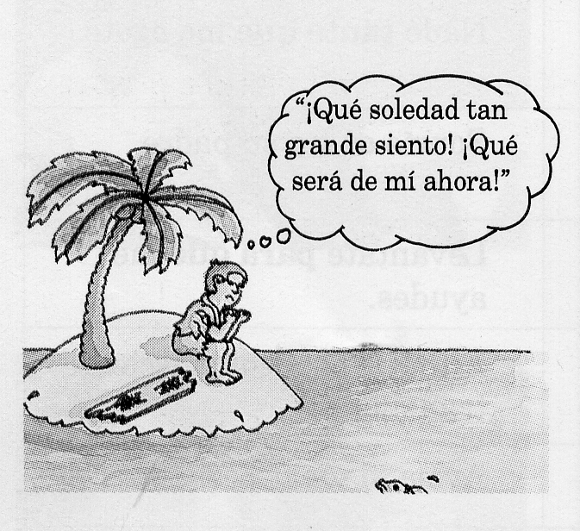

Función del Lenguaje:

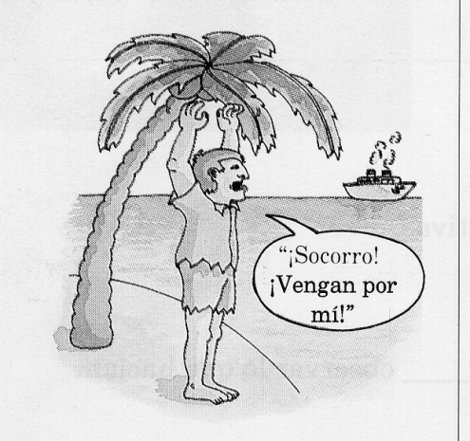

Función del Lenguaje:

Función del Lenguaje:

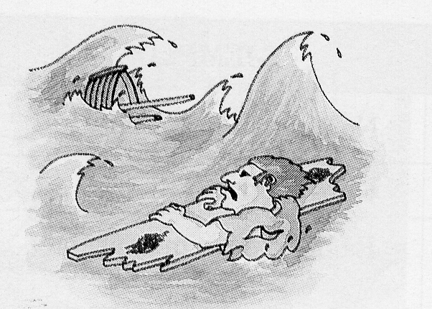

Función del Lenguaje:

Un viento huracanado hizo zozobrar la embarcación. Solo un hombre se salvó y logro nadar hasta la isla”



Función del Lenguaje:

**Actividad 4**

A partir de la siguiente situación que te presentamos, identifica los factores de la comunicación que están presentes. Explica cada uno de ellos en las columnas que se señalan.

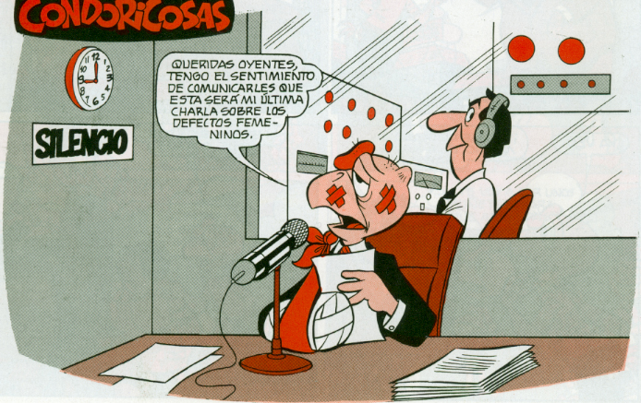

|  |  |
| --- | --- |
| Emisor |  |
| Receptor |  |
| Mensaje |  |
| Canal |  |
| Código |  |
| Contexto |  |